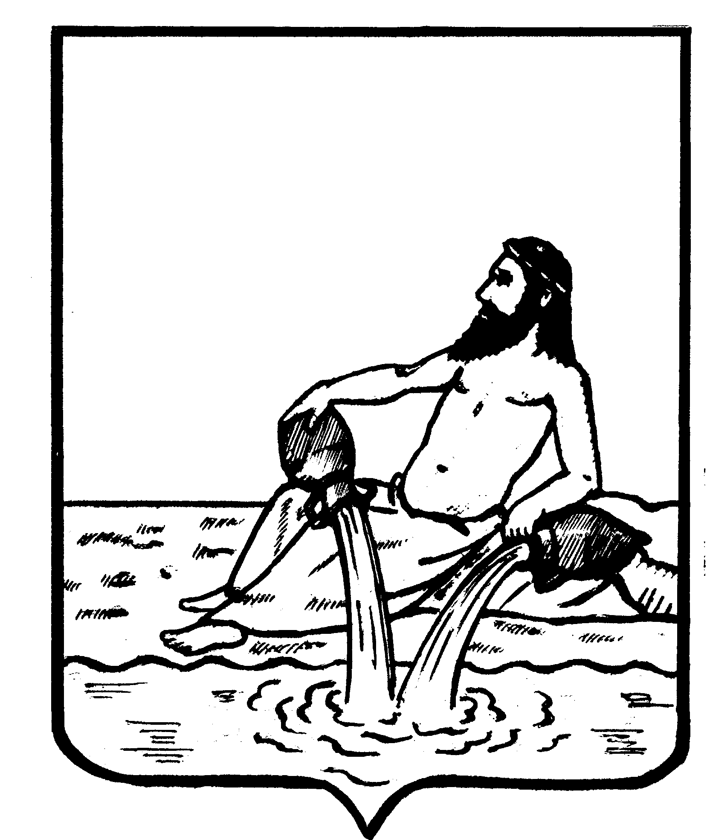

АДМИНИСТРАЦИЯ ВЕЛИКОУСТЮГСКОГО МУНИЦИПАЛЬНОГО ОКРУГА
ВОЛОГОДСКОЙ ОБЛАСТИ

ПОСТАНОВЛЕНИЕ

03.02.2026 № 330

г. Великий Устюг

О внесении изменений в постановление
администрации Великоустюгского муниципального округа
от 06.03.2023 № 488 «Об утверждении положения
об оплате труда работников муниципального
казённого учреждения «Хозяйственное управление
администрации Великоустюгского
муниципального округа»

Руководствуясь статьёй 38 Устава Великоустюгского муниципального округа,
ПОСТАНОВЛЯЮ:

1. Внести в постановление администрации Великоустюгского муниципального округа от 06.03.2023 № 488 «Об утверждении положения об оплате труда работников муниципального казённого учреждения «Хозяйственное управление администрации Великоустюгского муниципального округа» следующие изменения:
1.1. Подпункт «б» пункта 5.1 изложить в новой редакции:
«б) выплаты компенсационного характера - до 89 % должностного оклада;».
1.2. Подпункт «в» пункта 5.1 изложить в новой редакции:
«в) выплаты стимулирующего характера без учета выплат за стаж непрерывной работы, выслуги лет - до 387% должностного оклада. Выплаты за непрерывный стаж работы, выслугу лет рассчитываются по фактической потребности;».
2. Настоящее постановление вступает в силу со дня подписания и распространяется на правоотношения, возникшие с 01.01.2026.

И.о. Главы
Великоустюгского муниципального округа А.В. Касаткин

